Valparaíso, 30 de noviembre de 2017
Señor
Andrés Zaldívar
Presidente
H. Senado

REF. Solicita oficio que indica.

Señor Presidente:

En virtud de lo dispuesto en el artículo 9º de la Ley N°18.919, Orgánica Constitucional del Congreso Nacional, me permito solicitar, se sirva disponer el despacho de un oficio en mi nombre, dirigido a la Subsecretaria de Fuerzas Armadas, Sra. Paula Vodanovic, lo siguiente:

Que, a mi oficina parlamentaria se ha presentado la Sra. Maritza Castro, RUN: 13.153.979 -7, quien tramita una solicitud de Concesión Marítima Menor, SIABC N° 34.916, desde el 4 de septiembre de 2015. La Sra. Maritza Castro nos ha informado que su tramitación ha estado pendiente por motivos de sobreposición de solicitud con la Sra. Erika Pacheco, SIABC N° 35.675, que fue presentada el 19 de enero de 2016, siendo que ambas tramitaciones tienen el mismo objeto.

Por lo anterior, de acuerdo al Reglamento de Concesiones Marítimas en su artículo 10º inciso tercero se establece que en caso de que existan varias solicitudes sobre el mismo sector “la preferencia se determinará por la fecha de presentación de aquéllas. A igualdad de todos los factores anteriores, resolverá el Ministro o Director, según el caso.”.

Por lo anterior, es que se solicita información con respecto a la no resolución por parte de las autoridades mencionadas en el inciso tercero del artículo 10 del reglamento de Concesiones Marítimas.

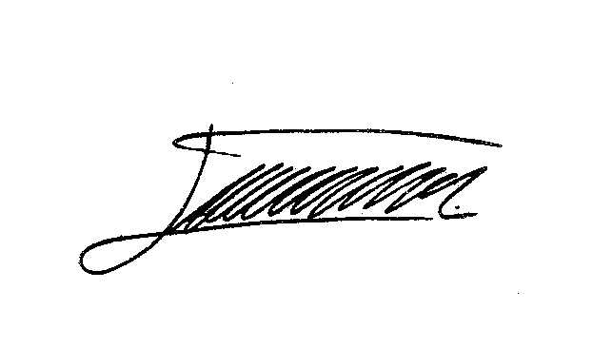
Atentamente,

Eugenio Tuma
Senador

